HIZTEGIAN XERKATU
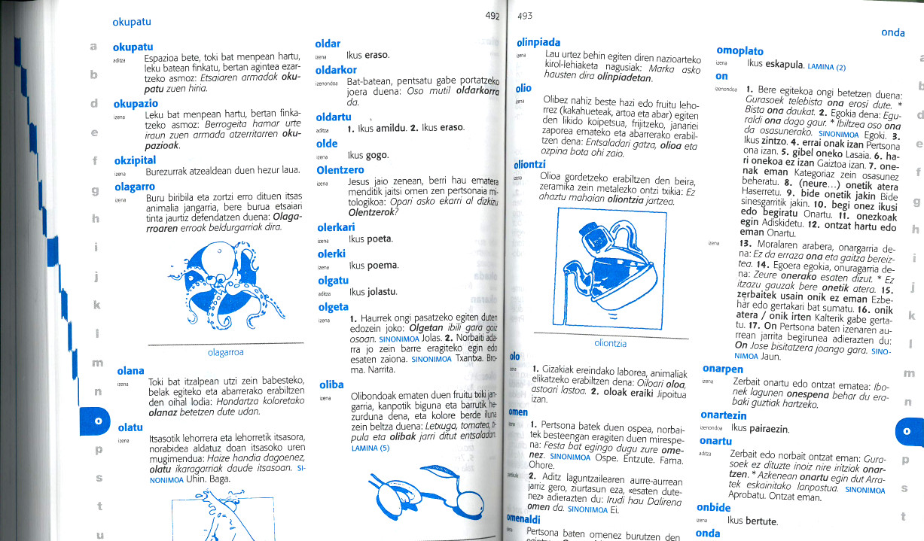
Lehen hiztegia, Anaya Haritza
Xerka dezagun
- Nola sailkatuak dira hitzak hiztegia zati honetan?
- ”olagarro, olatu, oldar, oldarkor, oldartu, olde, Olentzero, olerkari...olo” arteko hitz guziak letra berez hasten dira; nola egiten da orduan sailkatzeko?
- Nola deitzen dira orrialdeen gainaldean, ezker eta eskuin idatziak diren bi hitzak?
- Zer dira hiztegi batek ekartzen ahal dituen informazio guziak (“olagarro “hitzari buruz adibidez)?

Oroit
-Hiztegi batean xerkatzeko ordena alfabetikoa ongi jakin behar da.
-Bi orrialdeetan, gainaldean, ezker eta eskuinaldean diren lehen eta azken hitzak erreferentzia hitzak deitzen dira.

-Hiztegi batean aditzak jokatugabean agertzen dira (okupatu, oldartu, onartu), izenak, izenondoak, aditzondoak... mugagabean (olagarro, olerki, oldarkor).

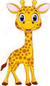
Ordena alfabetikoan sailkatzea
1*Hitz hauek ordena alfabetikoan ordena itzazu.
a- joare – joko – jolas – jirafa – joan – jin - jokalari
..............................................................................................................
b- lotsatu – lotu – lotsa – lotsagarri – lotsagabe - lotsati
.............................................................................................................
c- belardi – belarritako – belar – bela – belarrondoko – belarjale - belarri
.............................................................................................................
d- zatiketa – zati – zatitu – zatiki – zatikizun – zatitzaile - zatikatu
..............................................................................................................
-1-
2*Lodiz den hitza alfabetikoki sailka ezazu.
a- hegazti: hegal – hegalari – hegaldatu – hegazkin – hego - hegoalde
..............................................................................................................
b- begira: begi – begikotasun – begilabur – begi-nini – begirada – begirale - begiratu
..............................................................................................................
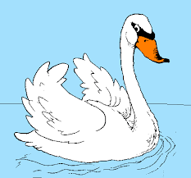
3** Lodiz den hitza baino lehen diren hitzak urdinez azpimarra itzazu eta ondotik direnak gorriz.
a- aditu: aditz – adin – adiskide – adio - adizlagun
b-bele: beltz – beldur – beltzaran – beldar - beltxarga

4* Gaizki sailkatuak diren hitzak azpimarra itzazu.
a- burdina - buruko- burmuin-buru- burruntzali- buruarin - burubero
b- eskaera – eskas – eskailera – eskaini – eskaintza – eskalapoi -
c- eske – eskema – esker – esku - eskertu
d- eskuaira – eskualde – eskubaloi – eskuin - eskubide – eskuila - esku-joko

Zer hitz mota den jakitea
5* Ondoko hitzak zer formetan eta zer hitz klasetan sailkatuak diren idatz ezazu.
adib.: behiak = behi – izena

igerilariak:.......................... anaia:..........................................
igotzen:.............................. erortzen:.....................................
mendiak:............................ ederra: .....................................
mirua:................................

6* Erreferentzia hitz hauen artean koka daitezkeen bi hitz idatz itzazu.
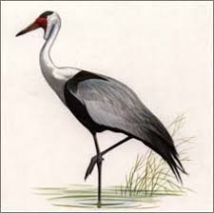
(adib.: Lehen hiztegia, Anaya Haritza hiztegian).
a-antonimo - ............................../............................apaindura
b-mesfidatu - ............................/...................;.........mihi
c-bero- ..................................../..............................berriztatu
d-lertxun- .............................../................................limoi

7** Erreferentzia hitzen arabera, hitz bakoitza hiztegian non xerkatu behar den seinala ezazu gurutze batez.

hitza | erreferentzia hitzak | 2 orrialde horietan da | urrunago | gibelera joan behar
adib.: bazka | bata-bazter | x
lauso | Lauburu - lehen
baloi | Bakailao - balea
hesi | Heste - higitu
-2-

